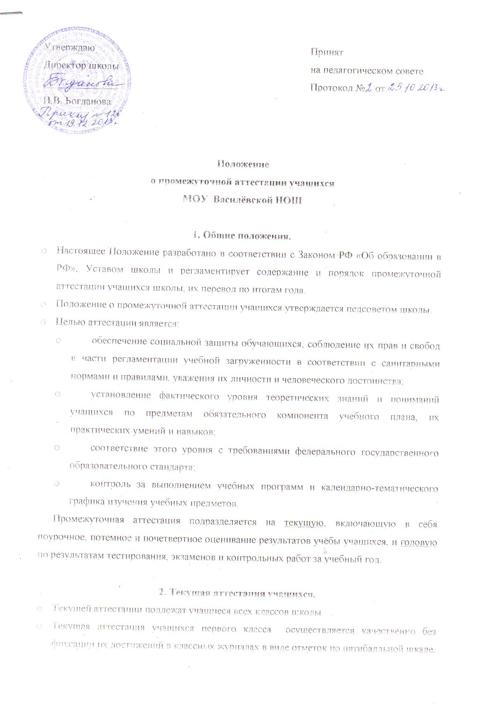

  - Учащиеся, пропустившие по независящим от них обстоятельствам более половины учебного времени, не аттестуются. Вопрос об аттестации таких учащихся решается в индивидуальном порядке директором школы по согласованию с родителями учащегося.
  - Форму текущей аттестации определяет учитель с учётом контингента обучающихся, содержания учебного материала, используемых им образовательных технологий и тому подобных обстоятельств. Избранная форма текущей аттестации подаётся одновременно с предоставлением календарно-тематического графика изучения программы.
  - Результаты работ учащихся контрольного характера должны быть отражены в классном журнале, как правило, к следующему уроку по этому предмету. При проведении этой работы повторно после её анализа отметка выставляется в журнал через дробь.
  - Отметка учащегося за четверть или полугодие, как правило, не может превышать среднюю арифметическую результатов контрольных, практических или самостоятельных работ, имеющих контрольный характер.
  - По предметам, изучаемым 1 раз в неделю, четвертная отметка не ставится, оцениваются результаты обучения по полугодиям.
  - Начало изучения предмета иностранный язык во 2 классе не подлежит оцениванию в течение 1 четверти.

3. Годовая аттестация учащихся переводных классов.
  - К годовой аттестации допускаются все учащиеся переводных классов.
  - Годовая аттестация включает в себя:
- проверку техники чтения: 1 – 4 классы;
- диктант: 1 – 4 классы;
- контрольную работу по математике: 1 – 4 классы;
- комплексную проверочную работу (в классах, обучающихся по ФГОС)
  - Аттестация осуществляется по особому расписанию (графику), составляемому ежегодно и утверждаемому директором школы.
  - Итоги аттестации учащихся количественно оцениваются по пятибалльной системе.
  - Четвертные, полугодовые, годовые отметки начинают выставляться за два дня до начала каникул. Классные руководители итоги аттестации и решение педсовета школы о переводе учащегося обязаны довести до сведения учащихся и их родителей, а в случае неудовлетворительных результатов учебного года – в письменном виде под роспись родителей учащегося с указанием даты ознакомления. Сообщение хранится в личном деле учащегося.
  - В случае несогласия учащихся и их родителей с выставленной итоговой отметкой по предмету она может быть пересмотрена. Для пересмотра на основании письменного заявления родителей приказом по школе создаётся комиссия из трёх человек, которая в форме экзамена или собеседования в присутствии родителей учащегося определяет соответствие выставленной отметки по предмету фактическому уровню его знаний. Решение комиссии оформляется протоколом и является окончательным. Протокол хранится в личном деле учащегося.
  - Итоговая отметка по учебному предмету выставляется учителем на основе отметок за учебный год, результатов годовой аттестации и фактического уровня знаний, пониманий, умений и навыков учащихся.

4. Перевод учащихся.
  - Учащиеся, успешно освоившие содержание учебных программ за учебный год, решением педсовета школы переводятся в следующий класс. Предложение о переводе учащихся вносит классный руководитель.
  - Учащиеся, имеющие по итогам учебного года две и более неудовлетворительные отметки по предметам, педсоветом школы по письменному согласию родителей (лиц, их заменяющих) могут быть:
- оставлены на повторный курс обучения;
- переведены в класс компенсирующего обучения или продолжают обучение в форме семейного образования.
 Учащиеся, закончившие год с одной неудовлетворительной отметкой, педсоветом школы по письменному согласию родителей (лиц, их заменяющих):
переводятся условно на следующий год обучения с обязательством ликвидации задолженности в течение первой четверти учебного года. Окончательное решение в этом случае педсовет школы выносит по окончании первой четверти.
  - Учащиеся начальной общеобразовательной школы, не освоившие образовательную программу начального общего образования, не допускаются к обучению на следующем уровне.

